汽车指示灯设计

1. 设计内容要求

设汽车尾部左右两侧各有3个指示灯（用发光二极管模拟），有四种显示模式如下：

①汽车正常运行时，尾灯全部熄灭；

②右转弯时，右侧3个指示灯按右循环顺序点亮，每灯只亮0.5s；

③左转弯时，左侧3个指示灯按左循环顺序点亮，每灯只亮0.5s；

④临时刹车时，左右两侧所有指示灯同时闪烁。

1. 方案分析

汽车尾灯由3个按键控制，分别对应着运行、左转、右转、刹车功能。用开关选择控制汽车正常运行、左转弯、右转弯和刹车时尾灯的情况。

本次设计方案主要有四个模块：脉冲发生电路、开关控制电路、三进制电路和译码驱动电路。通过把这四个模块组合连接来实现汽车尾灯控制。首先，通过555定时器构成的多谐振荡器产生脉冲信号，该脉冲信号用于提供给74LS160d构成的三进制计数器和开关控制电路中的三输入与非门的输入信号，用于实现刹车时，汽车尾灯的闪烁功能。其次，74LS160构成的三进制计数器用于产生循环信号，此信号提供左转、右转的原始信号。最后，左转、右转的原始信号通过6个与非门以及74LS160d提供的高低电位信号，将原始信号分别输出到左、右的3个汽车尾灯上。得到的信号即可输出到发光二极管上，实现所需功能。

3.解析

下面是图图有点大 分两次

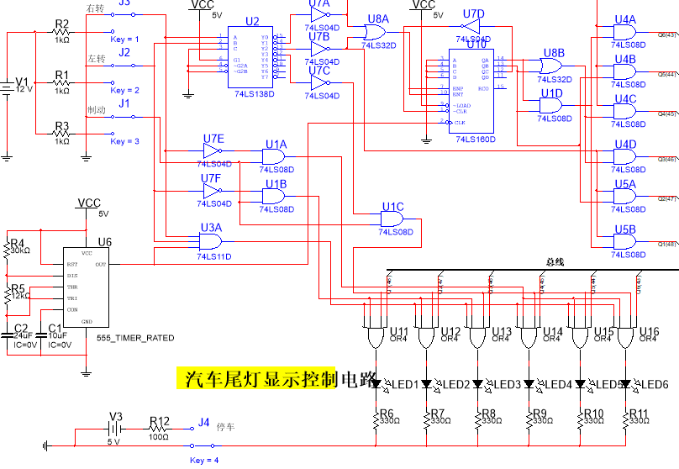

最右边的一点下面再截一下 截不完

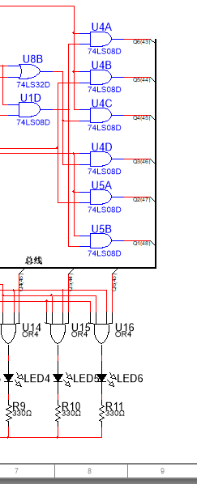

主要是三个电路

左转和右转一样

经过74LS138D将数据转换成并行数据 然后经过对74LS160D的使能 因为555一直为74LS160D提供时序 所以最后闪烁的效果

555定时器

555定时器是一种多用途的数字-模拟混合集成电路，利用它能极方便地构成施密特触发器、单稳态触发器与多谐振荡器。由于使用灵活、方便，所以555定时器在波形的产生与交换、测量与控制、家用电器、电子玩具等许多领域中得到了应用。

555 定时器的功能主要由两个比较器决定。两个比较器的输出电压控制RS 触发器和放电管的状态。在电源与地之间加上电压，当 5 脚悬空时，则电压比较器 C1 的同相输入端的电压为 2VCC /3，C2 的反相输入端的电压为VCC /3。若触发输入端 TR 的电压小于VCC /3，则比较器 C2 的输出为 0，可使 RS 触发器置 1，使输出端 OUT=1。如果阈值输入端 TH 的电压大于 2VCC/3，同时 TR 端的电压大于VCC /3，则 C1 的输出为 0，C2 的输出为 1，可将 RS 触发器置 0，使输出为低电平。

图为555

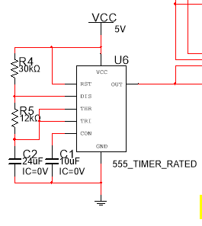

下图为与非门

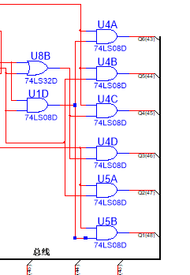

与非门（[英语](https://baike.baidu.com/item/%E8%8B%B1%E8%AF%AD/109997" \t "https://baike.baidu.com/item/%E4%B8%8E%E9%9D%9E%E9%97%A8/_blank)：NAND gate）是[数字电路](https://baike.baidu.com/item/%E6%95%B0%E5%AD%97%E7%94%B5%E8%B7%AF/1705" \t "https://baike.baidu.com/item/%E4%B8%8E%E9%9D%9E%E9%97%A8/_blank)的一种基本[逻辑电路](https://baike.baidu.com/item/%E9%80%BB%E8%BE%91%E7%94%B5%E8%B7%AF/446127" \t "https://baike.baidu.com/item/%E4%B8%8E%E9%9D%9E%E9%97%A8/_blank)。若当[输入](https://baike.baidu.com/item/%E8%BE%93%E5%85%A5/5481954" \t "https://baike.baidu.com/item/%E4%B8%8E%E9%9D%9E%E9%97%A8/_blank)均为[高电平](https://baike.baidu.com/item/%E9%AB%98%E7%94%B5%E5%B9%B3/9753092" \t "https://baike.baidu.com/item/%E4%B8%8E%E9%9D%9E%E9%97%A8/_blank)（1），则输出为[低电平](https://baike.baidu.com/item/%E4%BD%8E%E7%94%B5%E5%B9%B3/6946314" \t "https://baike.baidu.com/item/%E4%B8%8E%E9%9D%9E%E9%97%A8/_blank)（0）；若输入中至少有一个为[低电平](https://baike.baidu.com/item/%E4%BD%8E%E7%94%B5%E5%B9%B3/6946314" \t "https://baike.baidu.com/item/%E4%B8%8E%E9%9D%9E%E9%97%A8/_blank)（0），则输出为[高电平](https://baike.baidu.com/item/%E9%AB%98%E7%94%B5%E5%B9%B3/9753092" \t "https://baike.baidu.com/item/%E4%B8%8E%E9%9D%9E%E9%97%A8/_blank)（1）。与非门[可以](https://baike.baidu.com/item/%E5%8F%AF%E4%BB%A5" \t "https://baike.baidu.com/item/%E4%B8%8E%E9%9D%9E%E9%97%A8/_blank)[看](https://baike.baidu.com/item/%E7%9C%8B/4677003" \t "https://baike.baidu.com/item/%E4%B8%8E%E9%9D%9E%E9%97%A8/_blank)[作](https://baike.baidu.com/item/%E4%BD%9C/5471931" \t "https://baike.baidu.com/item/%E4%B8%8E%E9%9D%9E%E9%97%A8/_blank)是[与门](https://baike.baidu.com/item/%E4%B8%8E%E9%97%A8" \t "https://baike.baidu.com/item/%E4%B8%8E%E9%9D%9E%E9%97%A8/_blank)和[非门](https://baike.baidu.com/item/%E9%9D%9E%E9%97%A8/1421165" \t "https://baike.baidu.com/item/%E4%B8%8E%E9%9D%9E%E9%97%A8/_blank)的[叠加](https://baike.baidu.com/item/%E5%8F%A0%E5%8A%A0/5165814" \t "https://baike.baidu.com/item/%E4%B8%8E%E9%9D%9E%E9%97%A8/_blank)。

**与非门**是**[与门](https://baike.baidu.com/item/%E4%B8%8E%E9%97%A8" \t "https://baike.baidu.com/item/%E4%B8%8E%E9%9D%9E%E9%97%A8/_blank)**和**[非门](https://baike.baidu.com/item/%E9%9D%9E%E9%97%A8" \t "https://baike.baidu.com/item/%E4%B8%8E%E9%9D%9E%E9%97%A8/_blank)**的结合，先进行**与**运算，再进行**[非](https://baike.baidu.com/item/%E9%9D%9E/9485295" \t "https://baike.baidu.com/item/%E4%B8%8E%E9%9D%9E%E9%97%A8/_blank)**运算。**与非**运算输入要求有两个，如果输入都用0和1表示的话，那么与运算的结果就是这两个数的乘积。如1和1（两端都有信号），则输出为0；1和0，则输出为1；0和0，则输出为1。**与非门**的结果就是对两个输入信号先进行**[与](https://baike.baidu.com/item/%E4%B8%8E/13025631" \t "https://baike.baidu.com/item/%E4%B8%8E%E9%9D%9E%E9%97%A8/_blank)**运算，再对此**与**运算结果进行**非**运算的结果。简单说，**与非与非**，就是先**与**后**非。**

[电工学](https://baike.baidu.com/item/%E7%94%B5%E5%B7%A5%E5%AD%A6" \t "https://baike.baidu.com/item/%E4%B8%8E%E9%9D%9E%E9%97%A8/_blank)里一种基本逻辑电路，是与门和非门的叠加，有两个输入和一个输出。

[CMOS电路](https://baike.baidu.com/item/CMOS%E7%94%B5%E8%B7%AF" \t "https://baike.baidu.com/item/%E4%B8%8E%E9%9D%9E%E9%97%A8/_blank)中的[逻辑门](https://baike.baidu.com/item/%E9%80%BB%E8%BE%91%E9%97%A8" \t "https://baike.baidu.com/item/%E4%B8%8E%E9%9D%9E%E9%97%A8/_blank)有[非门](https://baike.baidu.com/item/%E9%9D%9E%E9%97%A8" \t "https://baike.baidu.com/item/%E4%B8%8E%E9%9D%9E%E9%97%A8/_blank)、[与门](https://baike.baidu.com/item/%E4%B8%8E%E9%97%A8" \t "https://baike.baidu.com/item/%E4%B8%8E%E9%9D%9E%E9%97%A8/_blank)、[与非门](https://baike.baidu.com/item/%E4%B8%8E%E9%9D%9E%E9%97%A8/51016" \t "https://baike.baidu.com/item/%E4%B8%8E%E9%9D%9E%E9%97%A8/_blank)、[或非门](https://baike.baidu.com/item/%E6%88%96%E9%9D%9E%E9%97%A8" \t "https://baike.baidu.com/item/%E4%B8%8E%E9%9D%9E%E9%97%A8/_blank)、[或门](https://baike.baidu.com/item/%E6%88%96%E9%97%A8" \t "https://baike.baidu.com/item/%E4%B8%8E%E9%9D%9E%E9%97%A8/_blank)、[异或门](https://baike.baidu.com/item/%E5%BC%82%E6%88%96%E9%97%A8" \t "https://baike.baidu.com/item/%E4%B8%8E%E9%9D%9E%E9%97%A8/_blank)、异或非门，[施密特](https://baike.baidu.com/item/%E6%96%BD%E5%AF%86%E7%89%B9/627633" \t "https://baike.baidu.com/item/%E4%B8%8E%E9%9D%9E%E9%97%A8/_blank)触发门、[缓冲器](https://baike.baidu.com/item/%E7%BC%93%E5%86%B2%E5%99%A8" \t "https://baike.baidu.com/item/%E4%B8%8E%E9%9D%9E%E9%97%A8/_blank)、[驱动器](https://baike.baidu.com/item/%E9%A9%B1%E5%8A%A8%E5%99%A8" \t "https://baike.baidu.com/item/%E4%B8%8E%E9%9D%9E%E9%97%A8/_blank)等

[与非门](https://baike.baidu.com/item/%E4%B8%8E%E9%9D%9E%E9%97%A8/51016" \t "https://baike.baidu.com/item/%E4%B8%8E%E9%9D%9E%E9%97%A8/_blank)则是当输入端中有1个或1个以上是低电平时，输出为高电平；只有所有输入是高电平时，输出才是低电平

与非门芯片

第三个就是制动了 左转右转都是一样的 第三个与上面的有不同点。第三个是刹车，是全部都亮

当你点制动的时候，此时经过与门和或门，因为或门是有一个高电平就全部都亮。

1. 总结

这次的课程设计，使我学到了很多，也成长了很多。才一开始的时候，我是一头雾水，摸不着头脑，不知道从那一步下手，下载软件也花了很多时间。电路基础也不好，要一边向别人请教，一边慢慢摸索。其中，我也是向我的一个高中同学请教，他是苏州大学电子系的，对我的整个设计都有很大的帮助。在他的引导下，我学着上网找这些元件，学习并且理解这些元件的作用。不懂的地方就去请教同学，他也一直在用心的帮助我。这个设计我做到一半想要放弃，想不劳而获，但是最后还是坚持去做下去。电路基础不好的我通过这次的实验设计，增强了我的一点基础，因此通过这一点，我也暗下决心，下学期把我的电路分析好好的重修一次，不能再玩耍了。电路中很多东西都是同学教给我的，如果我能好好学习电路，那么很多东西就可以单靠自己就完成了。这次的设计也教会我很多。知识就是力量，自己自身足够的完善，就可以不靠人，通过自己的努力获取一个又一个的小胜利。这次的努力也是明显可见的。我不断的上网查找方案，尝试了一个又一个的线路，也请教了很多很多的人。最终终于做出这么一个电路图。